勾股定理单元测试
一、解答题（每空？ 分，共？ 分）
1、如图，正方形网格中的每个小正方形的边长都是1，每个小格的顶点称为格点，请以图中的格点为顶点画一个边长为3、、的三角形．所画的三角形是直角三角形吗?说明理由．
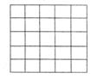

2、如图，在ΔABC中，AB=AC=10，BC=8．用尺规作图作BC边上的中线AD（保留作图痕迹，不要求写作法、证明），并求AD的长．
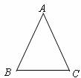

3、已知a、b、c为△ABC的三边，且满足，试判断△ABC的形状．
解：因为， (A)
所以 (B)
所以 (C)
所以△ABC是直角三角形．
问：(1)上述解题过程，从哪一步开始出现错误?请写出该步骤的代号：_________；
(2)错误的原因为：______________________________________；
(3)请写出本题正确的解答过程及结论．

4、大家都折过纸玩吗？如图所示，把矩形纸片ABCD沿BF折叠，使点C恰好落在 处，已AB=9cm，BC=15cm，求FC的长。
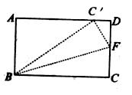

5、如图，把矩形纸片沿折叠，使点落在边上的点处，点落在点处。
（1）求证：；
（2）设，试猜想之间的一种关系，并给予证明．
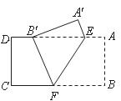

6、华罗庚爷爷说：数学是我国人民所擅长的学科．请同学们求解《九章算术》中的一个古代问题：“今有木长二丈，围之三尺，葛生其下，缠木七周，上与木齐．问葛长几何?”
白话译文：如图，有圆柱形木棍直立地面，高20尺，圆柱底面周长3尺．葛藤生于圆柱底部A点，等距离缠绕圆柱七周，恰好子长到圆柱上底面的B点．问葛藤的长度是多少尺?
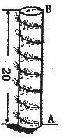

7、如图，将一个长、宽分别为8、4的长方形纸片ABCD折叠，使C点与A点重合，则折痕EF的长是多少？
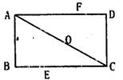

二、选择题（每空？ 分，共？ 分）
8、在三边分别为下列长度的三角形中，不是直角三角形的是( )
A．5，13，12 B．2，3， C．4，7，5 D．1，，
9、如图，在Rt△ABC内有边长分别为的三个正方形，则满足的关系式是（ ）
A． B． C． D．
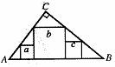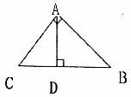
（第9题） （第10题）
10、如图所示，在Rt△ABC中，AB=8，AC=6，∠CAB=90°，AD⊥BC，那么AD的长为（ ）
A．1 B．2 C．3 D．4.8
11、现有两根木棒的长度分别是40cm和41cm，若要钉成一个直角三角形架，则所需要的另一根木棒的长可以为（ ）
A．7cm B．9cm C．11cm D．13cm
12、如果下列各组数是三角形的三边，那么不能组成直角三角形的一组数是（ ）
A．7，24，25 B．，， C．3，4，5 D．4，，
13、如图所示，AB=BC=CD=DE=1，AB⊥BC、AC⊥CD，AD⊥DE，则AE等于（ ）
A．1 B． C． D．2
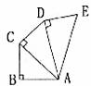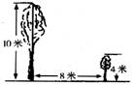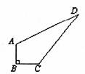
（第13题） （第14题） （第15题）
14、如图，有两棵树，一棵高10米，另一棵高4米，两树相距8米。一只小鸟从一棵树的树梢飞到另一棵树的树梢，问小鸟至少飞行（ ）
A．8米 B．10米 C．12米 D．14米
15、园丁住宅小区有一块草坪如图所示．已知AB=3m，BC=4m，CD=12m，DA=13m，且AB⊥BC，这块草坪的面积是( )
A．24m² B．36m² C．48m² D．72m²
16、以下列各组数据中是勾股数的是( )
A．1，l， B．l2，l6，20 C．1，， D．l，2，
17、已知如图，在△ABC中，AB=AC=10，BD⊥AC于D，CD=2，则BD的长为( )
A．4 B．5 C．6 D．8
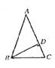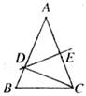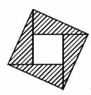
（第17题） （第18题） （第19题）
18、如图，△ABC中，AB=AC，∠A=45º，AC的垂直平分线分别交AB、AC于D、E，若CD=1，则BD等于( )
A．1 B． C． D．
19、2002年8月在北京召开的国际数学家大会会标如图所示，它是由四个相同的直角三角形与中间的小正方形拼成的一个大正方形。若大正方形的面积是13，小正方形的面积是1，直角三角形的较长直角边为a，较短直角边为b，则a³＋b⁴的值为（ ）
A．35 B．43 C．89 D．97
20、如图，路灯距地面 8 米，身高 1.6 米的小明从距离灯的底部（点O）20米的点A处，沿AO所在的直线行走14米到点B时，人影长度 （ ）
A 变长3.5 米 B 变长2.5米 C 变短3.5米 D 变短2.5米
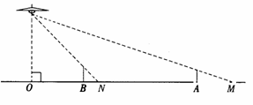
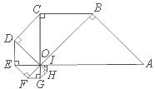
（第20题） （第21题）
21、以OA为斜边作等腰直角三角形OAB，再以OB为斜边在△OAB外侧作等腰直角三角形OBC，如此继续，得到8个等腰直角三角形（如图），则图中△OAB与△OHJ的面积比值是 （ ）
A．32 B．64 C．128 D．256
三、填空题（每空？ 分，共？ 分）
22、如图所示的方格中，若方格纸中每个最小正方形的边长为1，则以为顶点的三角形面积是 ．
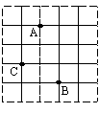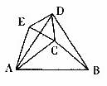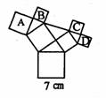
（第22题） （第26题） （第27题）
23、已知直角三角形的两边长分别为5和12，则第三边为_________．
24、一个直角三角形的两边长分别为，，则其周长为 。
25、在Rt△ABC中，∠B=90⁰ D、E分别是边AB、AC的中点，DE=4，AC=10，则AB=_______
26、在等腰Rt△ABC中。AC=BC，以斜边AB为一边作等边△ABD．使点C、D在AB的同侧，再以CD为一边作等边△CDE，使得C、E在AD 的异侧，若AE=1，则CD的长为 。
27、如图所有四边形都是正方形，所有三角形都是直角三角形，其中最大的正方形边长为7cm，则正方形A、B、C、D的面积和为________
28、如图所示，一个圆柱体高20cm，底面半径为5cm，在圆柱体下底面的A点处有一只蚂蚁，想吃到与A点相对的上底面B处的一只已被粘住的苍蝇，这只蚂蚁从A点出发沿着圆柱形的侧面爬到B点，则最短路程是 。(结果保留整数)
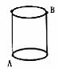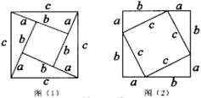
（第8题） （第32题）
29、在矩形ABCD中，AB=1，BC=2，则AC=______________．
30、两人从同一地点同时出发，一人以20米／分的速度向北直行，一人以30米／分的速度向东直行，10分钟后他们之间的距离是 。
31、有两棵树，一棵树高5m，另一棵高2m，两树相距4m，一只鸟从一棵树梢飞到另一棵树梢至少要飞 m．
32、利用图（1）或图（2）两个图形中的有关面积的等量关系都能证明数学中一个十分著名的定理，这个定理称为 ，该定理的结论其数学表达式是 ．

参考答案

一、解答题
1、，，
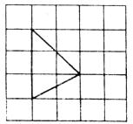
因为，所以所画三角形不是直角三角形．
2、解：（1）作图略
（2）在△ABC中，AB=AC，AD是△ABC的中线，
∴AD⊥BC，
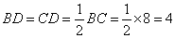
在Rt△ABD中，AB＝10，BD＝4，，
.
3、解：(1)(C)
(2)等式两边同时除以，而可能等0
(3)正确的解答如下
因为．
所以
所以
所以或
当时，有，此时三角形为等腰三角形；
当时，有，此时三角形为直角三角形．
综上所述，△ABC可能是等腰三角形，也可能是直角三角形．
4、解：设cm，则cm，cm，
在中，AB=9，
由勾股定理，得
所以
在中，
即
解得
答：FC的长为5cm。
5、证：（1）由题意得，，
在矩形中，，
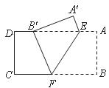
，
．
．
．
（2）三者关系不唯一，有两种可能情况：
（）三者存在的关系是．
证：连结，则．
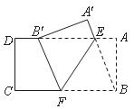
由（1）知，．
在中，，．
，，．
（）三者存在的关系是．
证：连结，则．
由（1）知，．
在中，，
．
6、解：
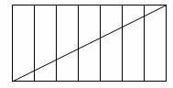
如图，一条直角边（即木棍的高）长20尺，
另一条直角边长7×3=21(尺)，
因此葛藤长为＝29(尺)
答：葛藤长29尺．
7、解：设BE，连AE，则AE=CE，有，，
二、选择题
8、C 9、A 10、D 11、B 12、B 13、D 14、B 15、B 16、B
17、C 18、D 19、B 20、C 21、C
三、填空题
22、； 23、13或 24、或 25、6 26、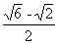
27、49cm² 28、25 29、 30、100米 31、5 32、勾股定理，

